基于三维GIS的供热管网综合信息
集成管理与辅助设计系统

项目申报书

车德福
13040357145
chedefu@mail.neu.edu.cn

2014年12月

目 录
1 项目建设背景 - 1 -
2 国内外研究发展现状和存在的问题 - 2 -
2.1 国内外研究发展现状 - 2 -
2.2 存在的问题 - 3 -
2.3 基于三维GIS的城市供热管网信息集成管理系统分析 - 4 -
3 建设内容及创新点 - 6 -
3.1 建设的目的 - 6 -
3.2 建设原则 - 6 -
3.3 建设内容 - 7 -
3.4 课题创新点 - 13 -
3.5 关键技术 - 13 -
4 预计成果及技术指标 - 13 -
4.1 预计成果 - 13 -
4.2 社会经济效益指标 - 14 -
5 拟采取的研究方法和技术路线 - 14 -
5.1 研究方法 - 14 -
5.2 技术路线 - 15 -
6 实现本课题预期目标已具备的条件 - 16 -
6.1 课题负责人 - 16 -
6.2 与本项目相关的研究工作积累和已取得的研究工作成绩 - 16 -
7 本课题的预研情况 - 21 -
8 研究课题组成人员情况 - 23 -

- 项目建设背景
集中供热管网是现代化城镇的重要基础设施。随着经济的发展我国城市供热事业进入了快速发展时期,大量管网工程项目的建设使得城市集中供热得到了广泛的应用。由于计算机技术的快速发展和人们对资源、信息共享的迫切需求,以及信息整体性、工作高效性的要求加快了地理信息系统的产生和发展。随着管网的不断扩建和改造,地下管线规模不断扩大的同时其结构也更加复杂,城市管理的难度也不断增大。在一些供热管网进行改扩建时,常由于不知道地下管网的埋设情况而出现一些工程失误,将一些通信设施、供水管网、天然气管道挖断,导致不必要的经济损失,或者对于故障引起的爆管泄露等问题往往因缺乏准确的资料或一些原始纸质资料的遗失而不能迅速确定事故点的位置,以致无法尽快进行相应的处理,同时因一些资料的遗失或可视化程度低带来的不便,导致无法对于管网进行科学、高效的管理。这无疑会造成较大社会损失,同时也带来企业经济损失,并且给居民生活、工业生产和社会安定带来了较大影响。要改变这一现状,仅仅从单方面或某些方面考虑固然存在着一定的弊端,不能满足当前管网发展的现状。因此,为了更好的服务于当前供热管网的快速发展,综合地理信息系统的研究势在必行。根据专业的不同地理信息系统管理软件已经应用到众多领域,这些系统所包含的基本功能大同小异,而对于事故、计算模型的研究和分析较少,并且这些软件大多都是从单个或某些方面考虑的,各有自己的特色。但是,管网的数据管理、扩建规划、事故分析等并不是孤立的,而是一个相互之间联系密切的整体。因此,为实现信息共享，管网各模块之间的对比分析，进行各种辅助决策解决传统方法无法解决的问题，更好的服务于城市规划、市政建设和信息集成管理，进行城市管网综合地理信息系统的研究是当今城市建设的必由之路。
热力管线在空间的分布纵横交错、错综复杂,以平面图来表示管线己是不够充分，尤其是城市地下管线,大多沿街道铺设,在不同深度有不同种类的管线被埋设,平面图上以不同颜色的直线来表示这些管线，就会拥挤不堪,无法清晰显示,若采用分层显示的方法,则又无法表现管线之间的空间关系，况且有些管线本身上下起伏,与地面垂直的一段管线在平面图上就只能以一个点与相应的文字说明来表示,没有任何直观的视觉效果，因而需要采用二维可视化和三维可视化相结合来实现对市政管网的可视化显示，建立三维管网的地理信息集成管理系统，可以比较好的体现地下管线的纵深效果,实现对某区域内管件的信息查询、管理，从而全面掌握系统的运行状态,及时做出合理处理,因此建立基于三维GIS的供热管网信息集成管理系统将对维持供热管网系统的持续稳定运行具有重要意义。
- 国内外研究发展现状和存在的问题
  - 国内外研究发展现状
国外在地下管网管理信息系统的建设。美国的ESRI公司推出的ArcFM(arc facilitymanager)可以为市政、电力、供水等部门合理规划、设计和维护电力、煤气以及给排水等地下管网。德国GEOGRAT公司研制推出的软件GeoGIS和GISX地下综合管网管理系统在德语地区已经成功安装了 1600 套,正实时服务于德语地区的 200 多个城市。法国巴黎的旧城区，历时数百年变迁，地下管网错综复杂，但建立的城市地下管理信息系统可在屏幕上显示任何一条地下管线及相关信息，方便用户查询。美国Bentley公司制作了三维数字“费城模型”，通过Internet浏览器对城市三维景观进行直接的漫游，可以对真实的城市景观进行分析，获得精确的土地和建筑结构方面的资料信息；费城模型同时提供精确可视的三维地下管线系统，方便城市地下管网系统的维护和更新，因此获得美国建筑师学会(AIA)高度评价。在国外，是否具备和使用先进的城市地下管理信息系统，已成为衡量一个城市建设水平的重要标志。
国内多数管线管理信息系统是结合MAPINFO、ARC/INFO等国外大型地理信息系统软件与其它可视化开发语言(VB、VC、Delphi等公司以自主开发的GIS软件为平台，运用二次开发控件进行了管线信息系统的开发，但这些系统大多数是2D或2.5D的，因为MAPlNFO和ARC/INFO只提供了简单物体的三维显示，对现实世界的复杂三维关系不能详细描述与分析，更没有提供面向三维管线的建模工具，造成了城市地下管线管理信息系统在平面管线图形的技术方面己经比较成熟，功能强大且管理完善，但在地下管线的三维立体化方面的研究缺乏深度，技术发展相对滞后。国内近期对三维地下管网的研究，主要基于OpenGL或三维建模软件（如3DMax、Creator等），对特定管线进行全手工或半手工建模，如瞿畅,张小萍等基于WTK进行地下管网的虚拟设计，在3DS Max平台上生成三维模型，成都理工大学简季、武汉大学李清泉、杜国明、首都师范大学乔淑娟、山东科技大学卢新明等人基于OpenGL函数对的三维地下管线可视化进行了研究，中国农业大学杨冠军、陈洪等基于ARCGIS Engine,采用Triangle Strip来逼进圆柱体面，对三维管网设计与实现进行研究，这些研究主要集中在如何对单体模型建模和实现标准件的调用、连接与调整，都没有实现完全的基于数据自动构建三维模型。
迄今为止，国内外没有完全基于管网信息数据自动建模生成管网三维模型的研究。
  - 存在的问题
将三维图形技术应用到地下管网的管理中，目前还是一个较新的研究方向。从现有的为数不多国内外同类软件和研究论文资料来看，三维地下管网管理信息系统主要存在真三维空间模型。
建模及基于标准连接件的半手工建模，将研究的重点放在了、CAD 电子文档生成管网信息数据库。数据采集由交互式的操作，未能在三维漫游场景中实现分析与查询。以下几个问题：
(1)部分研究开发的三维管网信息系统不是真正的三维系统，只是提供了简单的三维走向图，没有给出真正的三维模型。
(2)构建的三维管网模型过于复杂，造成系统响应速度慢和显示效果差，对计算机硬件资源需求过高。
(3)作为地下管网信息系统开发中的核心技术——地下管网的建模技术研究相对落后，还主要基于手工如何建立标准模型库和管线定位方面，没有实现三维管网的自动建模。采用现有建模方式进行地下管网的建模不仅耗费大量的人力、物力，财力，且时间长、精度差、错误多，实用化推广难度大。
(4)地下管网数据采集难度高，需要用工程测量和探测的方法，投入巨大，耗费时间长，未能充分利用已有图纸测量工具的精确度、测量环境、测量人员的技术水平等多种因素共同决定的，在测量所得管网数据的基础上建立的管网三维模型的正确性及准确度极大地受测量误差的影响。
(5)多数系统三维场景交互性不强，只有三维图形的显示，不能满足用户的三维可视化、交互式的操作，未能在三维漫游场景中实现分析与查询。
  - 基于三维GIS的城市供热管网信息集成管理系统分析
供热管网系统由许多不同管径的金属管道组成基本架构,管道中运输的是热水或者蒸汽等高温供热介质,在其输送的过程中介质的温度会较大幅度的变化,这样会引发管道产生不同程度形变,因此需要安装补偿器来消除这种由于温度变化引起的管道形变，管道长期运行难免产生一些杂质污物,因此还需要在管道上安装除污器，管道由于处于不同的地方需要不同的支架，在需要经常维护和操作的管道附件的地方,一般设检查井或操作平台。供热管网系统规模庞大,结构复杂,耗热量多,系统的连续运行时间较长,民用供热一般为每年6个月左右。
在过去传统的管理方式中,由于没有建立合理的信息化管理系统,仅靠人工的经验和估计对系统进行维护,给系统的管理造成了很大的障碍。由于无法获知某一区域管道周围所有附属设施的运行状态和使用寿命,因此不能及时更换老旧的设备从而造成某条管道运行时发生故障，某条管道发生故障将会影响其他的供热管道,由于无法确定要关闭哪些阀门会造成更大范围的故障,造成较大损失。建立信息化管理系统后,可以对系统的所有信息进行科学管理,基于三维GIS形式的信息系统使得用户可以在任何能够接入网络的地方查询信息,从而全面掌握系统的运行状态,及时做出合理处理,因此建立基于三维GIS的供热管网信息集成管理系统将对维持供热管网系统的持续稳定运行具有重要意义。
在前面论述了过去那种纸质存储方式给大量信息集成管理带来的诸多不便,比如信息难以保存,信息难以查询等,分析了供热管网系统日常运行过程中常出现的一些问题,为了解决这些问题我们提出了建立基于三维GIS的供热管道信息集成管理系统,因此这种系统必须满足如下需求:
(1)属性信息与地理信息的统一存储管理。采用纸质方式存储很容易造成数据信息的一致性下降,这样的方式会给系统的管理带来极大的隐患。而采用数据库进行数据存储,是将地理图形数据和属性分开进行存储的,通过数据表中的键来连接两种数据。这样的方式也会造成很多问题,比如当地理图形数据有所更改而属性数据又没有得到及时的更新,这样就破坏了数据的一致性,如果这样的数据太多,那么系统数据的真实性会遭到破坏,系统也就没有存在的必要了。因此必须是系统能够满足属性数据和地理数据的统一存储。
(2)管网相关的地上下三维空间集成模型。建立管网、管件、泵站、换热站及管网相关的地上、地下三维的空间模型，形成统一标准的集中的空间数据体，不但可以极大降低数据的分类存储难度,还可以使得系统更容易发现数据的错误，管理效率更高。
(3)信息的快速全面查询。建立信息化系统不仅仅是将信息数据存储起来,更重要的方面是利用这些信息来为人们提供服务。供热管道系统及其附属设施在日常的运行中会出现各种各样的问题,维护人员可能要经常查看供热管道或者附属设施的某些属性信息比如铺设时间、使用年限、当前工作状态等信息或者地理位置信息,所以需要通过系统查询功能快速全面地获得这些信息。
(4)信息集成管理与维护的便捷性。供热管道系统出现故障,需要对设备进行维修或者更换,管理员对系统进行维护需要处理这些更新信息,因此必须具有能够对系统的信息具有编辑、增删的权限，供热管道系统的进一步发展建设使得规模也越来越庞大,新铺设的管道以及附属设施也会越来越多,它们的属性以及地理信息也要进入系统的数据库,因此系统需要满足管理人员能够直接在地图上增加或者移除某些地理对象的功能。
(5)机构部门之间的信息共享。过去由于缺乏信息的共享,导致相关施工单位盲目开挖造成了管道的破坏,实现信息共享后,施工部门获得这些地理信息就可以依据这些数据进行合理得施工开挖而不破坏管道,而市政规划部门也可以根据目前系统数据设计更加合理可行的规划方案。
(6)业务管理可视化。采用信息集成管理系统是为了让系统的管理人员更加方便简洁而高效地管理系统,再考虑到管理人员的专业方向和计算机水平,业务管理信息不能采用类似XML格式的纯代码符号文件进行记录和展示,而应该做成可视化的窗口界面,并且将业务管理的重要信息数据显示在界面上,方便管理人员的审阅和操作。
(7)辅助分析与决策。供热管道系统的连续运行时间较长,管道本身容易出现破损或者附属设施损坏而引起系统的故障,系统管理员需要知道这一细微处的故障将会影响到哪些管道从而做出正确的抢修解决方案，供热管道系统的供热范围有限,在进一步的建设过程中,设计人员需要知道哪些区域目前正处在供热管道系统的供热范围内,从而及时补充填补空白区域。因此系统还要提供一些辅助的分析功能来帮助决策者做正确决定。
(8)系统的安全性能。对于系统的用户,将按照角色进行划分,不同的角色授予不同的权限,能够使用的系统功能也不尽相同,如普通用户只能查询相关信息,而具有最高权限的管理员用户能够使用系统的全部功能。对于用户的登录以及查询也会采取相应措施来保证操作的合法与安全。
- 建设内容及创新点
  - 建设的目的
随着城市集中供热的快速发展,管网不断扩建和改造,地下管线规模扩大的同时其结构也更加复杂,城市管理的难度不断增加。一方面给供热管网的正常运行、维护和扩建造成困难，另一方面管网爆管、新管网施工或管网故障维修时挖断管线的事故经常发生,而这些问题的出现往往会造成很大的经济损失。传统的管理方式已无法满足现今供热管网的管理要求,因此,如何实现整个网络的科学、高效管理以及优化设计,解决运行调节中存在的问题,是当前供热管网研究的紧要任务。本项目较为全面的考虑了目前供热管网中存在的问题,运用三维GIS技术把大量的空间数据和属性数据进行了综合管理，从底层开发真三维建模软件，建立管网、管件、泵站、换热站及管网相关的地上、地下三维的空间模型，二、三维相结合的方式进行管网的信息集成管理及工程设计，实现事故分析等功能,能够在供热管网发生泄漏、爆管时迅速给出关阀方案,并确定受影响用户的范围,把事故带来的经济损失尽量减小。综合考虑了供热管网的管理需求,开发了较为完善的供热管网地理信息系统,使供热管网信息化管理更加现代化。
  - 建设原则
- 先进性与实用性相结合的原则
在保证系统整体结构、操作系统平台、软件平台、开发平台、应用功能等方面总体先进的前提下，尽可能采用实用成熟的技术，促进项目的建设成功。
- 安全性与易用性相结合的原则
在保证系统安全的前提下，充分考虑实际运行和操作的简单化、标准化。
- 前瞻性与经济性相结合的原则
系统设计时在设备容量、计算机性能、软件平台指标等方面应有适当的超前量，以延长系统的生命周期。将三维GIS、三维建模、C/S、B/S相结合，同时要把握好系统设备的性能价格比，注重经济实用。
- 基础性与应用性相结合的原则
系统的基础性工作是为了更好地为应用服务，系统的应用服务也需要一个坚实的基础保障，在落实基础性的工作的同时，应用要及时跟上。
- 通用性与特色性相结合的原则
应该尽量采用目前通行的、成熟的和具有普遍推广价值的技术和解决方案，有利于技术交流，避免走不必要的技术弯路，也有利于项目成果的推广和应用。
  - 建设内容
本项目主要的研究与开发内容如下：
- 基于三维GIS的管网数据管理子系统
在本系统中,所用到的数据统一全部存储于数据库服务器端,包括用户注册的数据,人员信息,三维模型数据,管道数据和附属设施数据以及各种管理信息等,并且这些地理数据采用空间数据和属性数据一体化存储的方式,方便查询和维护。
空间数据是和空间位置、空间关系相关的数据,是地理信息系统的基础组成部分,是系统需要进行分析加工的对象。所以,其重要性是不言而喻的。同时,数据的获取也是GIS项目中比较困难的部分。目前,常用的数据获取方法有:扫描数字化、手扶跟踪、实地测量、GPS、遥感数据等。空间数据库和属性数据库是GIS数据库存储的基础和核心部分。然而空间数据和属性数据并不是相互孤立的,它们之间是通过某个字段相互关联的,空间数据库管线段三维模型与属性数据库的管段表之间通过管段ID关联在一起。拟采用混合式数据库管理系统,其包括空间数据和属性数据库。在设计时需要通过已经建立索引的关联字段将空间数据与属性数据连接起来,把空间数据和属性数据存储在相应的数据库中,设计一个完善且优化的数据库，可为实现特定功能打下基础。
建立各种三维模型及二维的符号，如树、路灯、道路线、花园、草地、房屋建筑、厂房、生产设备等
- 供热管网相关地上地下（建筑物、地形）三维建模子系统
供热管网相关地上地下（建筑物、地形）包括研究区地形、居民区、建筑物、道路桥梁、绿地、流水、树木、花草等自然、人工构筑。
地形建模需要根据等高线数据或测量离散点生成不规则三角网，如三角网密度不够根据一定的规则加密三角网；建筑物、桥梁等人工构筑物建模根据描述的详细程度可以分为主要构筑物与次要构筑物建模，主要构筑物可以通过AUTOCAD、3DMAX等软件建好模型后导入系统，地表建筑物或构筑物的高度可通过实地量测或高分辨率遥感影像获得，次要构筑物可以通过建立长方体，各个面通过贴图或纹理，表面纹理可通过数码相机直接拍摄, 再利用Photoshop 等图像处理软件进行后期处理纠正获得。地物模型建好后, 加上纹理、材质、阴影等,可得到较好的虚拟仿真效果。
由于涉及到数据源种类繁多、数据量大，等高线数据很多是纸质数据，这些数据提取方法，多源、异质、异构数据提取融合及不同的模型导入接口方法是三维建模关键。
- 供热管网相关的管线体、管件、主要设备三维建模子系统
管线的三维建模就是利用计算机图形技术对管网的物理形态进行建模,这其中的关键就是三维数据模型的设计，由于现实世界的复杂性和应用领域的特殊性,对三维空间模型的研究很难得到一个通用的三维数据模型,往往是根据研究领域具体描述对象的特点或功能要求设计出各具特色的三维数据模型，现有的各种三维数据模型,可以分为三类:基于面的数据模型，基于体元的数据模型和混合数据模型，基于面的数据模型是使用各种形状的面元素围成体进行建模,具有结构简单的优点,但由于存储代价大,且不能描述物体内部细节而很少被使用，基于面的数据结构相似,基于体元的数据模型使用定义的基本体元来组合成需要的实体模型,常见的有八叉树模型、四面体模型、结构几何实体模型等,但由于不能提供对面的详细描述,也使用有限，混合数据模型结合了以上两类模型的优点,综合了面模型和体模型的优点,以及综合规则体元与非规则体元的优点,取长补短，根据地下管网形态规则，结构简单的特点,设计采用结构实体几何模型(CSG)加边界面模型(BR)的混合数据模型，由于管网在空间结构上是由标准管线，管件等有限数量的规则实体构成,可以用事先定义的圆柱，弯管等基本结构实体(CSG)为基础,相互组合产生观望的基本结构,再由边界模型(BR)在面的层次上对细节和边界建模。
- 基于三维GIS的供热管网三维信息集成管理子系统
本系统含有人员管理模块、角色管理模块、生产管理模块、检修管理模块、故障管理模块和材料管理模块等。人员管理模块对用户进行管理的方便之处在于。本软件管理着系统中所有的使用者，其中有创建新用户，更改用户资料，注销用户，根据需要进行查询等功能，通过本系统能够对分级进行初始化设置，其中点击 Word 图标可导出人员列表。通过本系统针对系统的角色进行自定义，能够完成添加、删除、修改操作。还能设置系统初始，用来对权限进行划分。不仅能够依据角色来制定软件的访问权限，还能够自行决定软件使用者的角色类别，例一个角色能够针对多个进行操作，即角色和权限能够相互来对应，同时还能定义把单个设定给多个角色，这就是角色管理实现的目的。生产管理分为检修管理和故障管理；检修管理分为热源检修、换热站检修、井室检修、管网检修、水泵检修、阀门检修、锅炉房检修、设备检修；故障管理分为热源故障管理、换热站故障管理、井室故障管理、管网故障管理、水泵故障管理、阀门故障管理、锅炉房故障管理、设备故障管理；实现添加、修改、查询、定位等功能。设备故障定位是通过地图立刻、马上反映在地图上准确的位置，让用户可以马上进行对设备设施所发生的故障进行抢修处理，并做好故障记录、抢修情况记录，可以直接把有用的数据导入在Word中。
- 供热管网二、三维辅助设计子系统
本系统是基二维、三维相结合的方式，二三维无缝转换，在二、三维平台都可以设计，另外还需要开发灵活的二三维交互技术。在设计过程中,需实现人机交互处理，在二、三维平台内，从具体设计角度出发,设计人员给出所需新增管件的类型、尺寸大小、放置位置等,以及该管件和其他管件的连接情况,系统就会立即给出添加新的管件之后的管网模型，若新管件在模板库中不存在,则在模板库中增添一个该种类型、尺寸的管件，若新添管件类型或尺寸不合适,直接选定该管件删除,返回模板库检查当前是否没有所需的标准管件，如果当前标准管件放置位置不合理,选定该管件,通过适当平移或旋转某个角度等操作,使得每个管件都处于恰当的位置。应用此方法设计出的管网模型具有很好的三维交互性,可以随时查看任意标准管件的特征、属性等信息,同时还给出了所需标准管件的数量、类型、尺寸、放置方法等信息,施工方便,可很大程度地避免因设计不当给施工带来的麻烦、节省费用开支。
- 供热管网事故辅助分析子系统
热力管网事故分析子系统主要包括了爆管分析、受影响用户搜索与横断面分析功能,其中爆管分析及其相关的功能针对事故分析的理论方法,建立了供热管网爆管分析的关阀搜索、受影响用户搜索算法及其相应流程图。通过爆管分析及受影响用户搜索,可以快速得到管网发生事故后的关阀方案和停水用户。对于供热管网爆管等事故的分析及抢修有非常重要的作用。在分析结果上点击“上游阀门”,并可以看到上游要关闭的阀门并闪烁.阀门影响范围分析用户先选择发生事故的阀门，然后选择关阀工具，系统根据用户点击的阀门进行事故影响范围分析，分析到受影响的管线以及应关闭的阀门用高亮颜色显示并将其信息以表格的形式输出，最后用户可以对分析结果打印输出成报表形式。横断面分析子模块，在地图上绘制一条线段，和这条线段相交的管线被切成一个剖面，在这个剖面上可以清晰直观地看到管线的横断面情况和各条管线的地下铺设情况，包括距离地面的高度，以及各条管线之间的距离等信息。最后可以将剖面的数据打印成图片的形式输出。
- 跨平台（WEB、智能手机、IPAD）供热管网信息的三维交互式查询监控子系统
目前很多地下管线管理系统,能够跨平台上在网络环境下实现管线三维的研究还较少,如何在OpenGL中实现管线、地形的三维显示,以及在三维环境中实现信息查询、漫游等功能,并将实现的三维功能搬到网络系统是本课题需要解决的问题。现有的系统无法满足工程建设对管线网络管理及管线三维直观显示的需求。构建基于WebGIS的三维管线管理信息系统是对GIS行业的一个挑战,也是管线管理发展的一个机遇，WebGIS及三维管线管理的实现和应用将是未来城市管线管理系统的研究方向。通过对 WebGIS 的体系结构、实现模式和地下管网信息系统的数据模型的研究，提出采用 WebGIS 的三层体系结构和 WebGIS 混合结构的实现模式。
- 多模式空间分析、成果输出子系统
基于输入的数据建立研究区热力管网相关的地上下三维模型，并可多模式显示、查询、浏览；可以实现对多方式的空间分析，分析结果采用多种方式输出，包括等值线图、渲晕图、三维示例图等。根据用户需要生成各种平面图、剖面图。根据用户需要以文件形式存储、输出各种报表、图表等信息。
  - 课题创新点
- 基于三维GIS的数据集中一体可视化管理技术。
- 管网相关信息的地上地下（建筑物、地形、地质体、管网与管件）一体化三维建模技术。
- 一种管网三维设计新模式：基于管网相关信息的地上下一体化三维建模的交互式信息查询、更新、分析与辅助设计技术。
- 跨平台（智能手机、IPAD）管网信息的三维交互式定位查询技术。
  - 关键技术
- 管网相关信息的地上地下（建筑物、地形、地质体、管网与管件）一体化三维建模技术；
- 基于Web数据集中一体可视化管理技术；
- 跨平台（智能手机、IPAD）管网信息的三维交互式定位查询技术；
- 基于管网相关信息的地上下一体化三维建模的交互式信息查询、更新、分析与辅助设计技术；
- 预计成果及技术指标
  - 预计成果
本课题预计可在软件研制、知识产权、人才培养等方面取得以下成果：
- 结合工程实际，研发一套基于三维GIS的供热管网综合信息集成管理与辅助设计系统，在本单位测试应用，并在国内相关行业内宣传推广。
- 以“基于三维GIS的供热管网综合信息集成管理与辅助设计系统”相关的软件申请国家软件著作权登记1-2项；
- 针对软件系统研发中的关键技术，申请发明专利1-2项；
- 发表核心期刊科技论文1-2篇；
- 通过本课题研究，使得本单位3-5名技术人员得到计算机软件研发能力培养，能够结合专业工作，开展专题软件的研发，提升技术人员的业务水平。
  - 社会经济效益指标
- 本课题成果可望提高管网工程设计工作效率50%以上，节约大量的人员劳动力，切实提高工作效率，开源节流，带来可观的经济效益；
- 本课题成果在行业内的推广应用，凭借全新的基于三维GIS的供热管网综合信息集成管理与辅助设计系统软件，可望为企业带来更多业务来源，产生一定的营业利润；
- 本课题的软件著作权、发明专利等知识产权成果的转让，可望在获得转让收益的同时，为企业带来显著的声誉和知名度。
- 鉴于课题研究内容的前瞻性和先进性，以及课题所研发软件系统的实用性，可望获得省市级科技进步奖励，提高企业的科研实力和创新竞争力。
- 拟采取的研究方法和技术路线
- 拟采取的研究方法和技术路线
  - 研究方法
在关键技术和方法研究方面，拟以认知学、计算机图形学、地质学等为理论指导，采用人工智能、地理信息系统、三维空间构模、空间数据库、科学计算可视化、岩土工程勘察与设计、计算机软件设计与编程等先进技术，以突破基于三维GIS的管网信息集成管理辅助设计系统软件的相关关键技术；在软件系统设计与研发方面，拟以地下管网相关的国家标准为指导，融入专家知识和经验，并结合管网勘察、设计从业人员的工作习惯进行软件需求分析、功能和操作流程设计，基于Visual Studio可视化集成开发环境和数据库管理系统，采用OpenGL三维图形函数库，设计并编码基于三维GIS的供热管网综合信息集成管理与辅助设计系统软件。
  - 技术路线
本项目采用如图1所示的技术研发路线。
基于三维GIS的供热管网信息集成管理、设计辅助系统实际应用及成果推广
地学认知与管网信息管理设计现象的分析研究
基于三维GIS供热管网数据管理方法研究
供热管网数据分类、精度辨别与数字化

基于三维GIS供热管网数据管理系统开发

供热管网相关的几何与属性数据入库

供热管线、管件二、三维交互设计
设计结果与各类管线碰撞检验
供热管网三维辅助设计方法研究
生成标准三维效果图表、二维设计图
基于三维GIS的供热管网综合信息集成管理与设计辅助系统
基于三维GIS的供热管网空间管理信息子系统
跨平台（智能手机、IPAD）管网信息的三维交互定位查询方法研究
B/S管网信息的三维交互定位查询

C/S管网信息的三维交互定位查询

移动手机管网信息三维交互定位查询

跨平台（智能手机、IPAD）管网信息的三维交互定位查询子系统
供热管网相关地上下一体化三维建模方法研究
与供热管网相关的地质体三维建模

与供热管网相关的地形、地物三维建模

与供热管网相关的网线、管件三维建模

基于三维环境的供热管网一体化建模、设计子系统

供热管网事故分析研究
供热管网爆管事故分析

供热管网事故影响、抢修辅助分析

基于三维环境的供热管网事故分析子系统

图1 项目总体技术路线图

- 实现本课题预期目标已具备的条件
  - 课题负责人
车德福，男，1970年生，工学博士，东北大学教授，在矿山有近10年的实际工作经历。攻读硕士、博士期间都是围绕数字矿山理论与关键技术展开研究。近10年来，课题组先后主持了国家高技术研究发展计划（863计划）课题 “基于多维动态建模的井下无人采矿工艺仿真关键技术”（2007AA06Z108）、国家自然科学基金青年基金项目“基于多尺度栅格的三维实体拓扑关系算法研究”（No. 41001228），开滦集团委托 “煤矿井上下三维集成建模及其应用研究” 、“煤矿三维集成建模基础平台研发及其应用”和“基于井上下三维集成模型的钱家营矿开采沉陷智能预测技术与应用研究”，等课题研究，围绕矿山GIS、3DGIS、3DGMS和数字矿山关键技术进行理论研究与技术开发，在3D空间数据模型、地质体真三维空间建模方法、三维建模仿真软件等方面取得了系列成果，培养了一批从事三维地学GIS软件研发的高技术人才，撰写了一批具有较高学术水平的论著。
  - 与本项目相关的研究工作积累和已取得的研究工作成绩
1）基于GTP模型提出三维地质建模方法，初步实现了简单地质体三维建模。（相关研究成果在杂志“煤炭学报”、“东北大学学报（自然科学版）”及国际会议“IGARSS”上）
针对基于GTP的复杂地质体真三维空间建模的新要求，对本课题组前期提出的广义三棱柱（GTP）模型的组成元素进行了修订与完善，重新设计与凝练GTP模型的构模元素及其拓扑关系，改造与完善相应的概念模型及逻辑模型。根据钻孔数据特点和地层分布规律，提出了修订后的GTP作为基本体元实现三维地层建模的方法。首先以孔口数据生成地表面不规则三角网（TIN），然后按照提出的地层构造知识推理规则，将TIN中的三角形逐个沿钻孔向下扩展生成GTP，建立三维地层模型。应用该方法能够解决包括尖灭、分叉和断层等在内的复杂地质构造推理和自动建模。虽然经过多年的研究，已取得一定的进展，但仅能对局部、特定数据含有简单关系断层建模，对于整个矿区含多条复杂关系的断层、褶皱三维精细建模还没有完全解决，希望能在本课题的支持下深入研究，如图2所示。
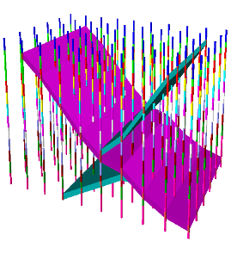

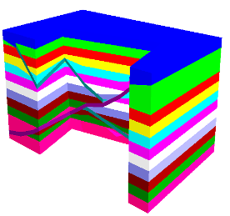
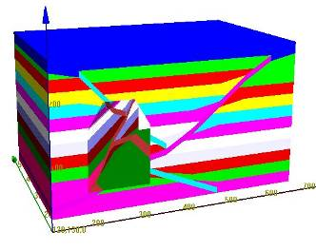
(a)

(b)

(c)

(d)

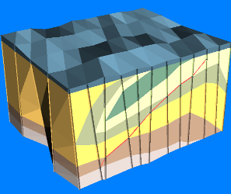
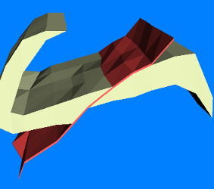
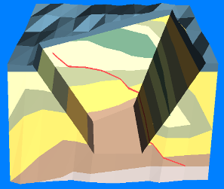
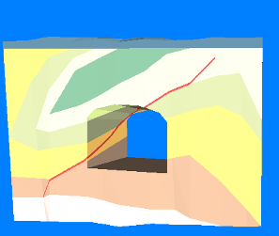
(e)

(f)

(g)

(h)

图2 基于GTP的复杂断层系三维交互建模实例
2） 研究提出了序列轮廓线重构三维矿体的“切开-缝合”算法，解决了地质剖面非平行、顶点非共面、形状及顶点数差异大、含夹石或孔洞的金属矿体轮廓构模难题。（相关研究成果在杂志 “东北大学学报（自然科学版）”2007、2009上）
对矿体轮廓线进行坐标转换、轮廓对应、统一绕向等预处理后，自动搜索控制点对作为“切口”，将轮廓线切开铺展为平面并自动寻求顶点间的对应关系，重构符合Delaunay法则的三角面片。该算法通过坐标转换、邻轮廓对应、轮廓线切开铺展，解决了单一轮廓线顶点非严格共面和相邻轮廓线非平行所致空间匹配问题、轮廓中心偏移大时的顶点错位问题、以及形状和顶点数目差异大时的相邻轮廓线重构问题，如图3所示。

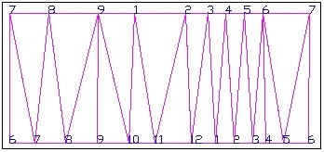
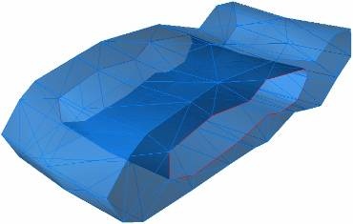

图3 序列轮廓线重构三维矿体

3）提出基于Voxel 进行城市地层环境与地下空间资源质量精细评估模型与方法，提出了地下集成与冲突分析算法，实现了三维空间模型与工程应用模型的有机结合。（相关研究成果在杂志 “武汉大学学报（信息科学版）”2007、“中国矿业大学学报”2009上）
提出基于城市地下地层环境三维模型进行城市地下岩土参数重要性评估方法；用Grid+Voxel三维空间单元对城市地下空间进行离散划分，建立地下空间资源质量评估基本单元、指标体系及其隶属函数，形成了城市地下空间资源质量三维评估模型与方法。以上成果，在北京市、广州市得到应用，有效解决了地层三维几何模型与地层质量模型的空间统一问题，促进了城市地下空间资源与质量评估、管理与可视化决策分析。地质体的Voxel与本课题提出的六面体剖分中六面体，在用途、剖分方法精细程度是不同的，前者没有太多考虑六面体模型与矢量边界的贴合程度及有限元计算要求，而仅把剖分效率作为主要考虑的问题，如图4所示。
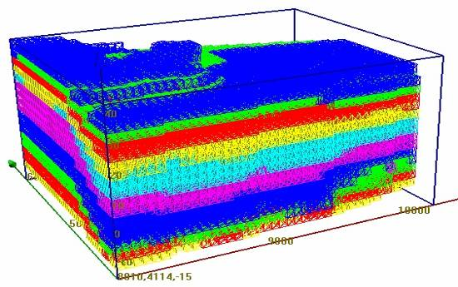
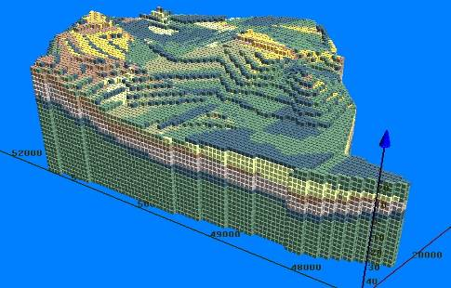
图4 基于Voxel 城市地层环境与地下空间资源质量精细评估

4）基于GTP和TIN耦合，提出了地质体与地下工程体、地上与地下几何无缝集成的三维空间数据模型，实现了地面、地形、地质体、地下工程体集成建模，并可进行地面、地下工程交互漫游查询，如图12所示。（相关研究成果在杂志“煤炭学报”2009、“东北大学学报（自然科学版）”2008、“武汉大学学报（信息科学版）”及国际会议“IGARSS”2009上），效果图如图5所示。

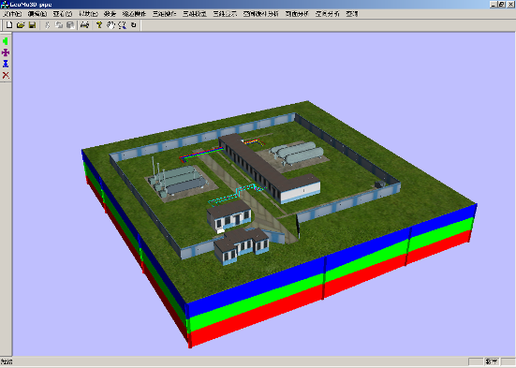
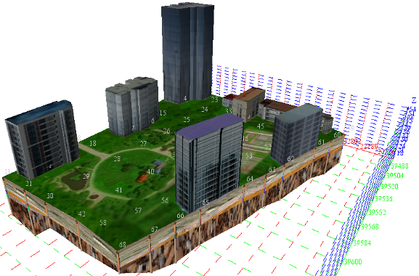
图5 小范围内地上下3D空间集成建模效果图

5）基于井上下三维模型，以Visual Studio2008作为开发工具，SQL Server作为后台数据库支持，运用概率积分法开发了矿山开采沉陷预测系统。系统充分考虑了冲积层厚度、不规则工作面等因素影响，实现了对单工作面、多工作面、同一煤层、同一采区甚至同一矿区开采之后对地表的移动变形值预测，现已在实际工程中得到应用和验证，效果图如图6所示。

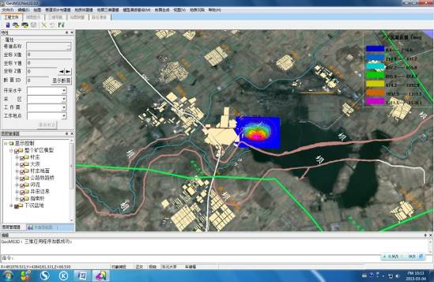
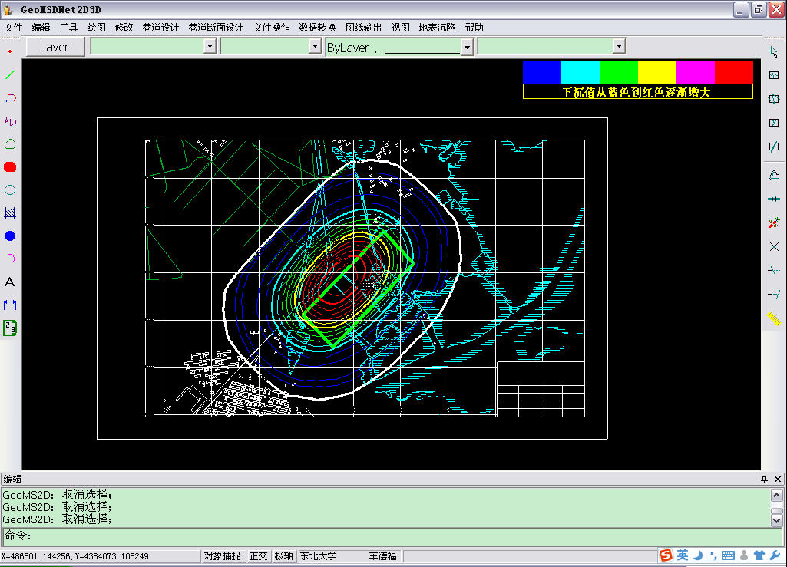

(a)加载等值线后地表下沉盆地 (b)下沉值等值线

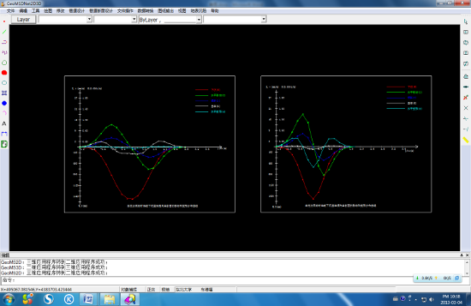
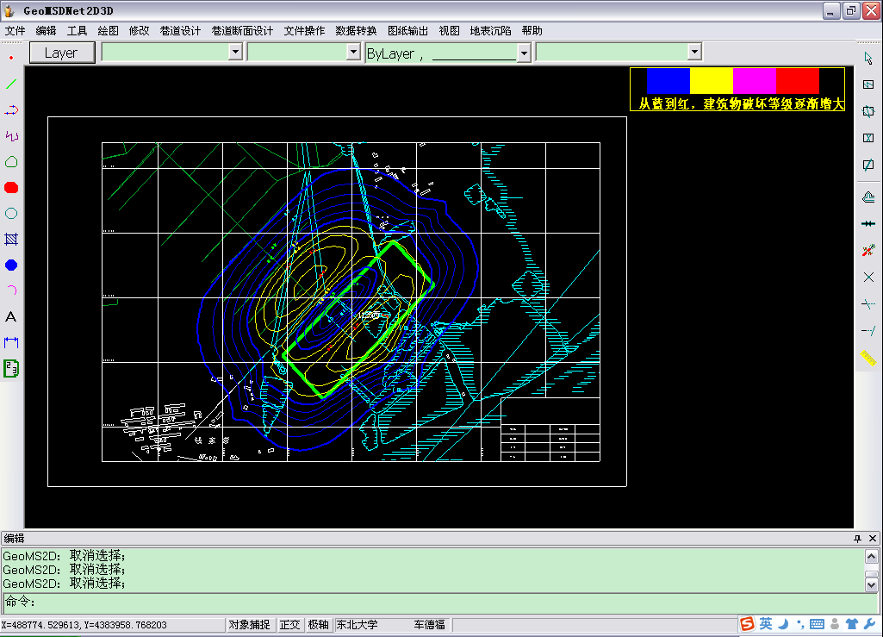

(c)以倾斜值为标准建筑物破坏等级评估 (d)主断面移动变形值

图6 开采沉陷地表预测效果图
6）研制了具有完全自主知识产权的真三维建模与应用软件-三维建模仿真平台（GeoMS3D） 在理论、方法与算法研究的同时，进行软件实现与系统开发，从底层研发了具有完全知识产权的数字矿山专业平台（GeoMS3D,软件注册号： 2010SR022662），已应用于我国煤矿山、金属矿山、城市地质及岩土工程领域，取得实效并不断深化了研究成果，应用效果如图7-10所示。
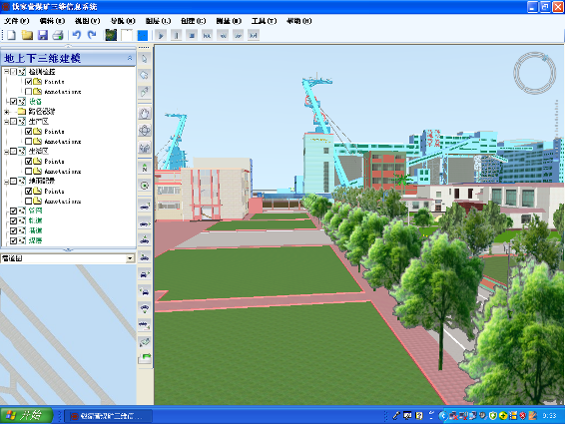
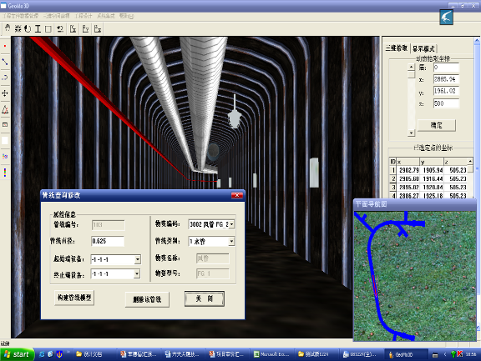
图7开滦集团钱营矿工业广场漫游查询
图8隧道建模与仿真

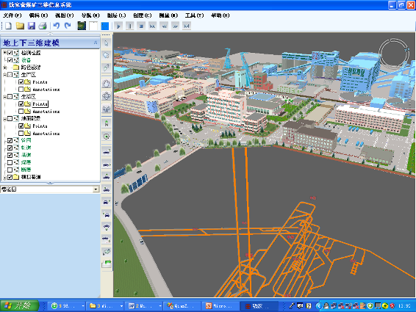
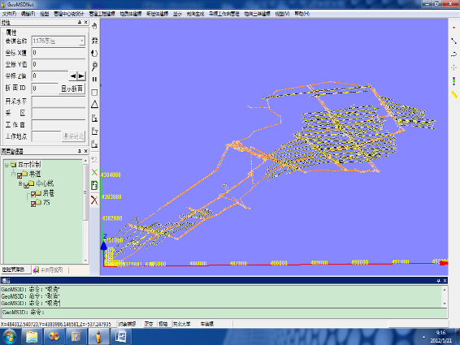

图9 开滦集团钱营矿地上下集成效果图
图10某矿山部分井巷的三维数字实体图

- 本课题的预研情况
本课题组基于以往的理论与技术积累的基础之上，对本项目要实现的目标及关键技术，进行了预研，如图11-17所示：
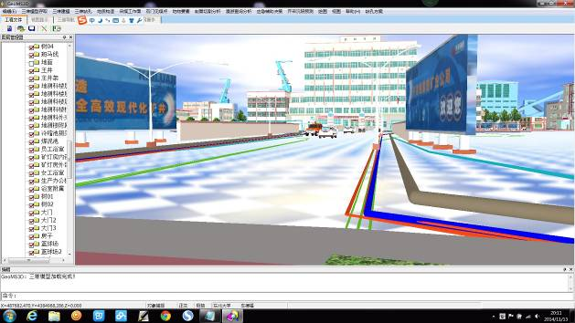
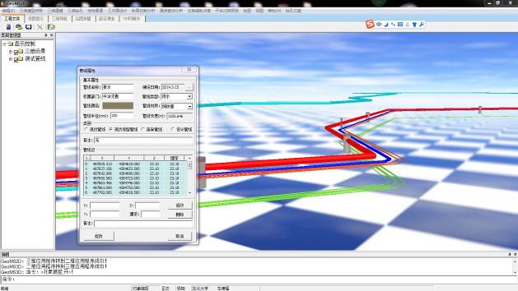

图11 课题组对本项目的预研效果图 图12 课题组对本项目的预研的效果图
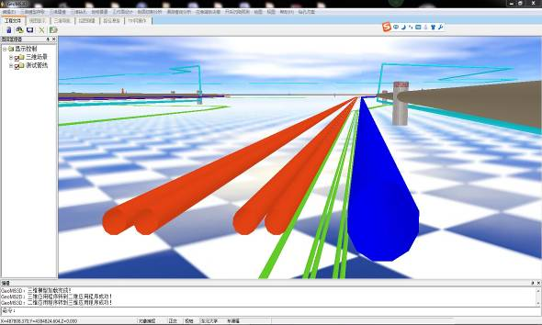
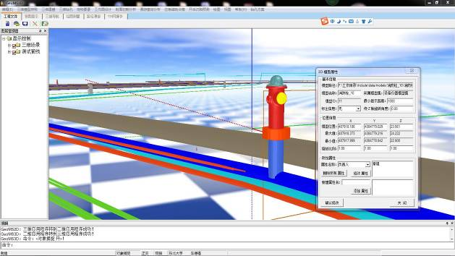

图11 课题组对本项目的预研的效果图 图12 课题组对本项目的预研的效果图

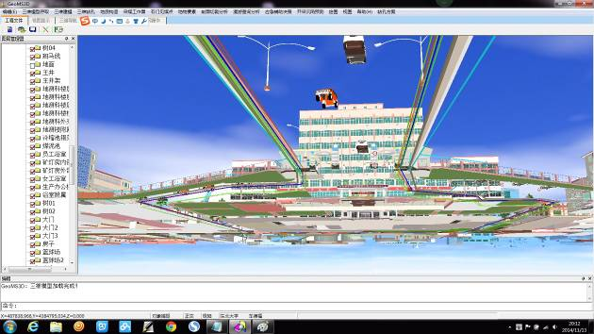
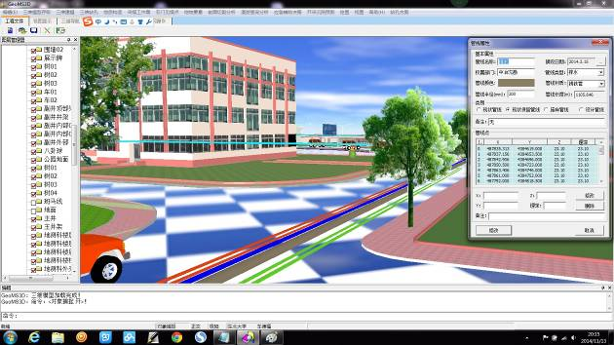

图13 课题组对本项目的预研的效果图 图14 课题组对本项目的预研的效果图

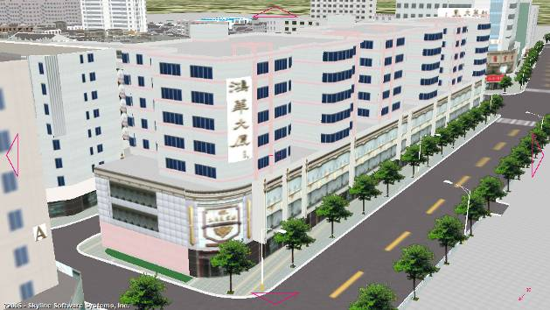
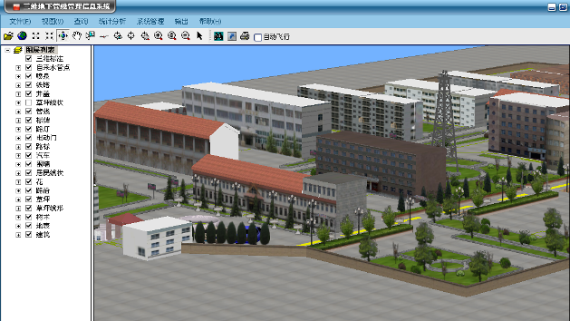

图15 课题组对本项目的预研的效果图 图16 课题组对本项目的预研的效果图

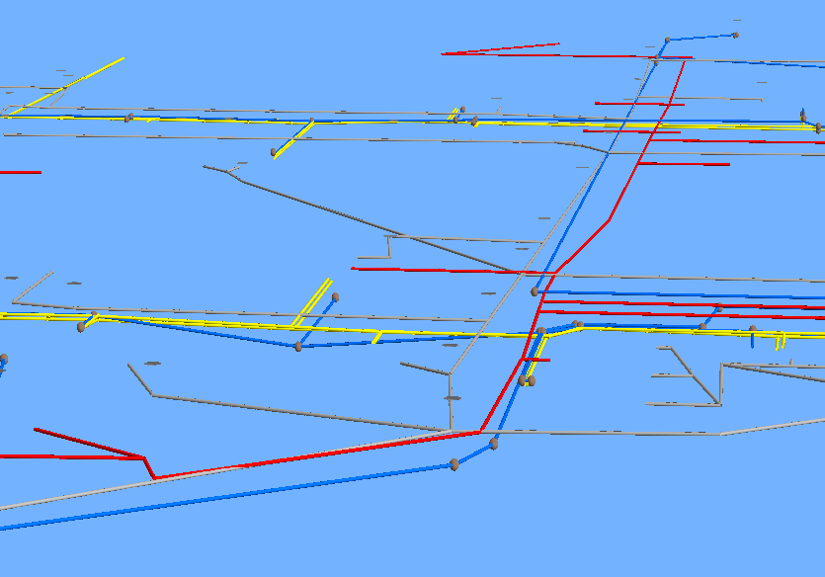

17 课题组对本项目的预研的效果图

- 研究课题组成人员情况
序号 | 姓名 | 年  龄 | 职务 | 职称 | 专业 | 本课题  中分工 | 投入课题工作总  月数 | 工作  单位
1
2
3
4
5
6
7
8
9
10
11
12
13
14
15
16
17
18
19
20

基于三维GIS的供热管网综合信息集成管理与辅助设计系统软件研发预算明细
八、课题经费预算表
申请经费总金额 | 其 中 |  |  |  |  | 备 注
万元 | 2014年 |  | 2015年
申请资助
预算支出科目 |  | 金额（万元） |  |  | 计算根据及理由
1.新产品设计费
2.工艺规程制定费
3.设备调整费
4.原材料及半成品试验
5.技术图书资料费
6、会议费
6.中间试验费
7.设备折旧费
8.与试制及开发研究有关的其他经费
1) 差旅费
2) 资料出版费
3) 验收费
4）临时工工资
9.外委合作费
10.不可预见费
11.文献/知识产权事务费
12.技术咨询指导费
13研发人员津贴
总 计
编制： 公司预算审核：

